1. **Análisis del problema(descripción)**

El ministro de salud requiere un diagrama de flujo que represente el algoritmo que permita determinar qué tipo de vacuna (A, B o C) contra el Covid-19 debe aplicar a una persona; considerando que, si es mayor de 70 años, sin importar el sexo se le aplica el tipo C; si tiene entre 16 y 69 años, y es mujer se le aplica el Tipo B, y si es hombre, el tipo A; si es mejor de 16 años, se le aplica el tipo A, sin importar el sexo.

**Análisis del problema**

**Declarar Variables:**

Definir num1,num2 Como Entero

num1=0

num2=0

menu=0

**Datos de Entrada:**

num1

num2

**Proceso y datos de salida:**

Escribir "Menu de procesos"

Escribir "(1) suma"

Escribir "(2) resta"

Escribir "(3) multiplicacion"

Escribir "(4) división"

Escribir "(5) potencia"

Leer menu;

Segun menu hacer

1: r1=num1+num2

Escribir "El resultado de la suma es:",r1

2: r2=num1-num2

Escribir "El resultado de la resta es:",r2

3: r3=num1*num2

Escribir "El resultado de la multiplicaion es:",r3

4: r4=num1/num2

Escribir "El resultado de la division es:",r4

5: r5=num1^num2

Escribir "El resultado de la potencia es:",r5

De Otro modo:

Escribir "Syntax ERROR"

FinSegun

1. **Diseño de algoritmo**

Pseudocódigo:

Algoritmo vacuna_JNQV

//Definicion de variables y datos de entrada

Definir edad Como Entero

Definir gen Como Caracter

Definir F,M Como Caracter

Escribir "Ingresa tu edad"

Leer edad

Escribir "Escribe tu genéro"

Leer gen

//Proceso y datos de salida

Si edad<=15 Entonces

Escribir "La vacuna que necesitas es:A"

FinSi

Si edad>=16 y edad<=69 Entonces

Si gen=='M'

Escribir "La vacuna que necesitas es:A"

SiNo

Escribir "La vacuna que necesitas es:B"

FinSi

FinSi

Si edad>70 Entonces

Escribir "La vacuna que necesitas es:C"

FinSi

FinAlgoritmo

1. **Diagrama de flujo (DFD)**

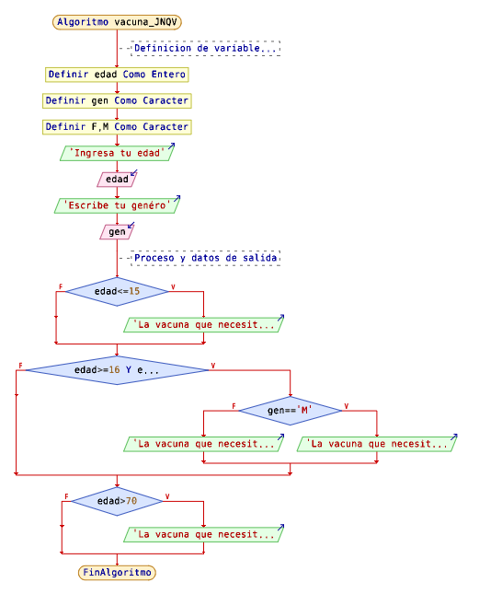

1. **Diagrama de Nassi Shneiderman (N/S)**

